T/R组件波束控制测试方案设计
来源：互联网
1引言
信息技术的发展早已渗透到国民经济的各个领域，而雷达技术自问世以来就已经在军事领域发挥着举足轻重的作用。为适应人造地球卫星及弹道导弹的观测要求，有源相控阵雷达技术获得了飞速发展。
T/R组件波束控制电路是有源相控阵雷达上的关键元器件。波束控制电路一般为定制专用芯片，不同的波控电路差异较大，但是其主要的工作原理及内部结构大致相同。由于具有专用性，波束控制电路的测试比较麻烦。本文分析了波束控制电路的主要内部结构，找出电路测试中的难点，提出一种解决方案，并给出设计原理与结构，为该类电路的测试提供了一种简化的思路。
2波束控制电路原理及测试难点
波束控制电路中大多是专用电路，但是其主要原理及内部结构大致相同，主要包括串并转换、故障检测、控制信号三部分。串并转换实现将多位串行数据转换成并行数据，经驱动输出，后接组件移相器、衰减器。因用户需求不同，串行数据位数也有较大差异，有26位，也有50位，甚至更高位数。故障检测主要用于实现奇偶效验、并串转换输出，有些波控电路还具有一些模拟检测功能，如欠压保护。控制信号部分主要是一些逻辑功能信号，用于组件控制信号。因此，波束控制电路可以说是集时序逻辑和组合逻辑于一体的数字模拟集成电路。
图1和图2分别示出一种波束控制电路的工作原理及时序，其内部结构包括上述三个部分。可以看出，波束控制电路的测试难点有以下几个方面：
1）输入信号较多，而且输入信号之间有着严格的时序关系，这是数字电路的特点；
2）输出信号较多，其中有正电源输出，也有负电源输出，而且波控输出负电平电压与很多大型测试设备接口不兼容；
3）逻辑组合关系较复杂，测试时需要大量的向量存储空间；
4）自检信号的测试不太好处理。
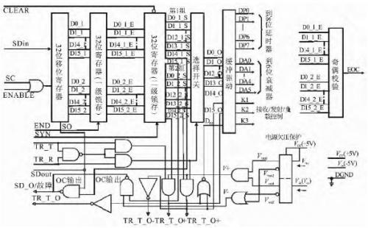
图1波束控制电路工作原理
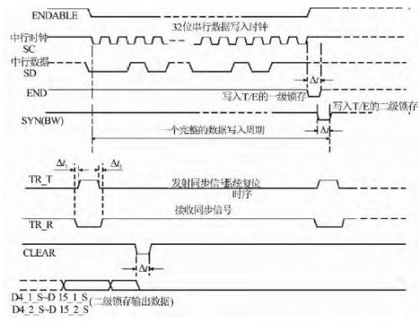
图2波束控制电路工作时序
3测试方案
图3所示为本文提出的测试解决方案。要解决波控电路输入信号多且输入信号之间有着严格的时序关系这一问题，可选用可编程器件（如FPGA，CPLD）来产生需要的信号。由于在测试波控电路时需要严格控制输入高、低电平电压，因此，在测试筛选时，去掉那些因工艺制造过程造成的输入翻转电平有缺陷的电路，可编程器件输出不能直接传输给被测器件，需要加一级电平转换驱动电路，才能满足波控电路输入测试要求。
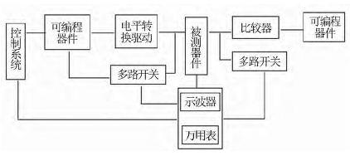
图3波束控制电路测试方案
波束控制电路中最重要的参数就是功能测试的结果。由于输出通道较多，逻辑关系比较复杂，测试向量较多，测试时无法穷举所有逻辑关系，在实际测试时，常常选用部分真值表作为功能判断依据。表1为一个常见的波控电路真值表，这种表格形式便于测试判断。
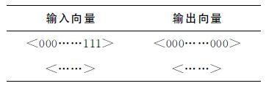
表1波束控制电路真值表
显然，对于这种逻辑关系的判断，最好的方式是采用现场可编程器件。可编程器件具有较多的IO资源，而且内部有一定的储存空间，还可以进行逻辑运算，提高测试效率。
一般来说，波束控制电路输出与可编程器件之间不兼容，不能直接连接，因此需要选择一种方式解决电平不兼容的问题。有两种比较简单的方式：一种是采用电阻网络，另一种是采用电平转换接口芯片。这两种方式各有优缺点：电阻网络结构简单，成本低，但是灵活性差；电平转换接口芯片相对复杂一些，成本也相应较高，但是设计灵活。
本文推荐采用第二种方法，因为波束控制芯片输出模式很可能会有很多种，比如0~-5V输出，或0~5V输出，或两者皆有。利用比较器实现电平转换是比较好的选择。
至于时间参数及一些静态参数的判断，可以通过GPIB程控示波器和数字万用表直接进行测试，从而保证参数的测试精度。
4设计实例
实验中，预设输入信号通道16位，频率范围为0~40MHz，输入电平范围为-5~8V可调，输出信号通道64位可选，这些能满足大部分常规波控电路的测试要求。
4.1驱动电路
驱动电路选用Intersil公司的EL7457，该电路最大驱动能力可达到2A，4路输入4路输出，最高频率可达到40MHz，输出高电平范围为-2~16.5V，输出低电平范围为-5~8V，完全满足常规波控电路输入要求。驱动电路原理如图4所示，其中，R1~R4是串接的小电阻，用于减小输出波形过冲，L和H为设置的输出高、低电平值，这样设计的好处是输入高、低电平可调，且不影响输入时序。
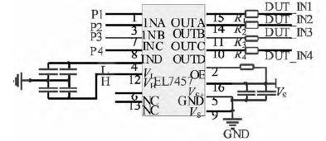
图4驱动电路原理
4.2比较器
比较器选用Maxim公司推出的一款高速、低压差比较器MAX901，可以双电源供电，也可以单电源供电，输出电压可以根据用户要求进行设置。电路外围设计如图5所示。CHV为比较电压设置，CH1~CH4为被测器件输出端口，FCH1~FCH4为FPGA接收端口。通过设置MAX901比较电压，可以测试器件不同电压输出时的逻辑功能。D1~D4的作用是指示，方便调试。
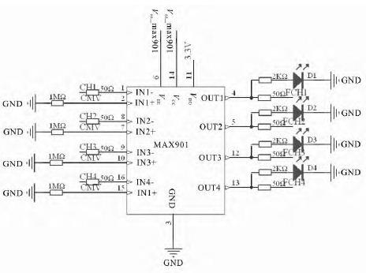
图5比较器电路原理
4.3可编程部分
可编程器件选用Xilinx的一款低端产品XC3S50AN，这是因为测试中仅利用丰富的IO资源和向量存储，没有太高的要求，选用低端产品就足够了。图6所示为JTAG的配置，用于FPGA程序下载。电源模块电路原理如图7所示，只需两种电源，内核为1.2V，辅助电压及端口电压设置成3.3V.
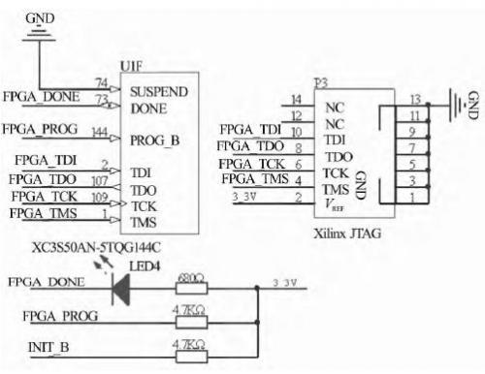
图6 JTAG配置
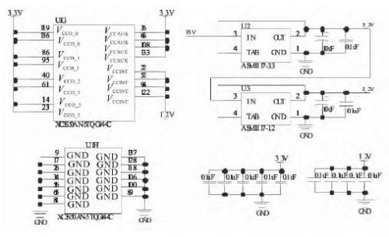
图7电源模块电路原理
时序仿真可以采用两个可编程器件，一个用于数据发送及开关控制，另一个用于数据接收及功能判断。图8所示为数据发送FPGA的仿真波形，S为FPGA输出开关控制信号；delay_sn，delay_clk，delay_clr三个信号为开关控制输入信号，实现将串行数据并行输出；P为FPGA输出给被测器件的信号，由dutin_r，dutin_s，dutin_clk，dutin_clr，IN控制输入。可以看出，用FPGA产生时序是比较理想的选择。
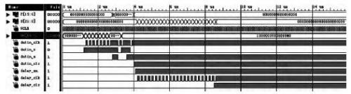
图8输入时序仿真
图9所示为数据接收FPGA仿真波形。CH接收存储被测器件逻辑值，datain，dataclk，address用于设置理想逻辑值。PASS，FAIL为输出状态指示。
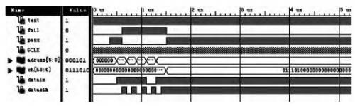
图9功能判断仿真
4.4测试结果
图10所示为按本文方案制作的波控电路测试系统照片。左上图为两个FPGA，一个用于数据发送，一个用于数据接收判断；右上图为系统电源模块，下图为系统组合。该系统可实现16位以内输入，64位以内输出的常规波束控制电路的全参数测试。表2列出一款32位T/R组件波束控制电路实测结果。其中，比较器的比较电平设置为4.8V和0.2V，因此，输出高电平≥4.8V，低电平≤0.2V.
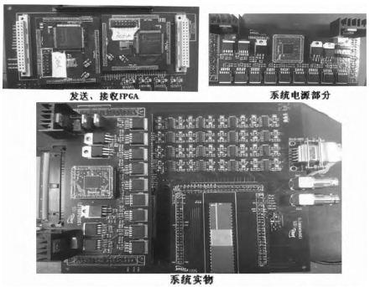
图10波控电路测试系统实物照片
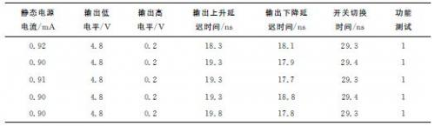
表2测试结果
5结论
波束控制电路专用性强，输入输出接口较多，时序严格，逻辑功能复杂，其测试较为复杂。本文提出一种测试方案。该方案简单，易于实现，充分利用FPGA丰富的IO资源及可编程特点，很好地解决了波束控制电路测试中的难点。同时，该方法易于实现常规波控电路测试系统的通用性，仅仅需要定义好测试系统转接部分的输入接口，以及编写不同的发送和接收程序，便可实现常规波控电路的通用性。

